Anexo 23

Actividad Maleta Viajera
Semana de la Lectura

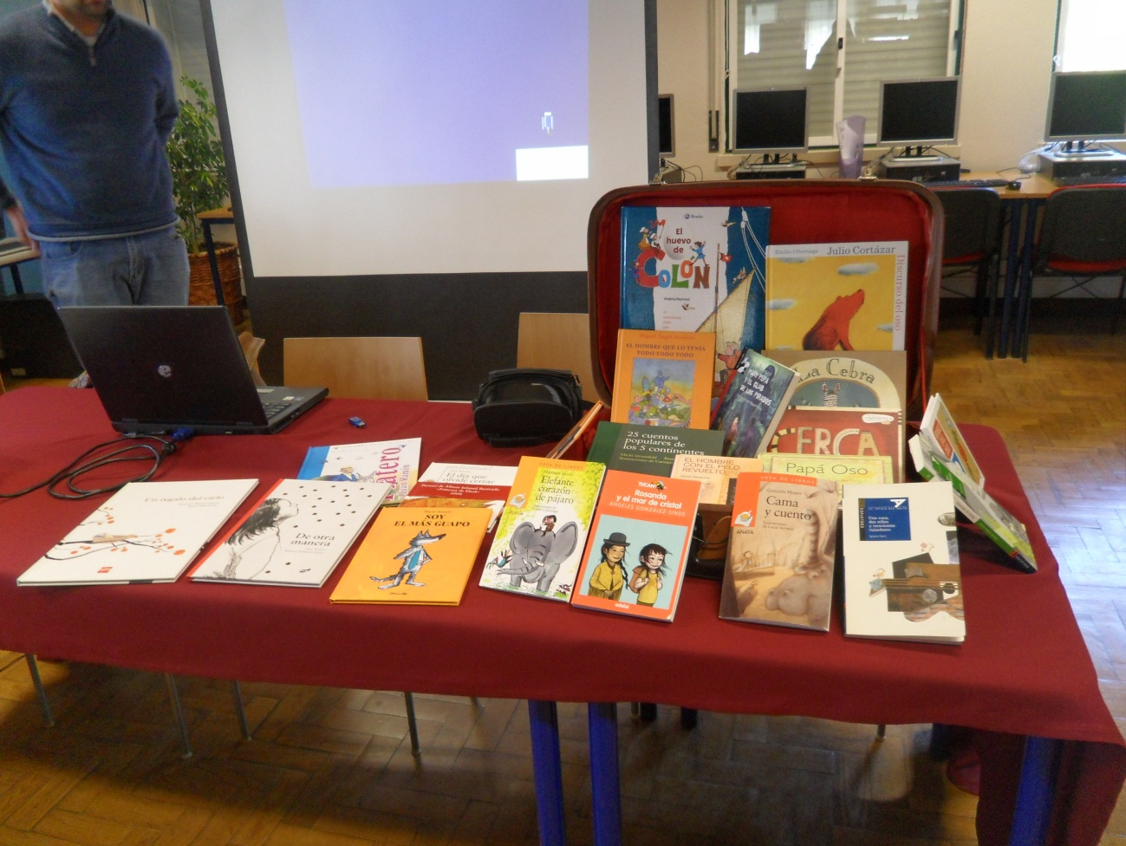

Foto da actividade desenvolvida na EB 2,3 Conde de Vilalva

